Путешествие к водопаду Мерчисон

Даты тура:
Страна: Уганда
Маршрут: Энтеббе - заповедник Зива - водопад Мерчисон - лес Будонго - Кампала
Стоимость тура: от 2080 $

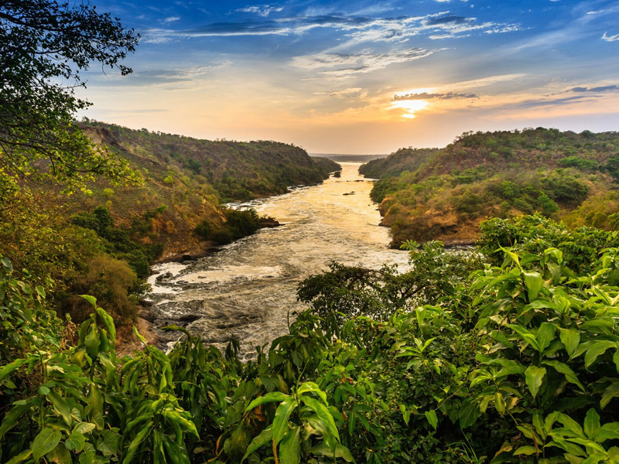

Описание тура
День 1: Прилет в Энтеббе. Размещение в отеле.
Прилет в Энтеббе. Встреча в аэропорту с нашим представителем, который поможет быстро пройти все формальности (фаст-трек). У выхода из аэропорта Вас будет ожидать гид. Трансфер и размещение в отеле.
В зависимости от времени прилета возможны следующие дополнительные активности:
- Обзорная экскурсия по городу;
- Посещение Ботанического Сада;
- Экскурсия в рыбацкую деревню Kasenyi;
- Посещение обучающего центра дикой природы.
Проживание: Best Western Hotel Entebbe
Питание: Завтрак

День 2: Заповедник носорогов Зива. Переезд к водопаду Мерчисон.
Завтрак. Переезд в парк Водопада Мерчисон.
Посещение заповедника Зива, который стал домом и единственным местом обитания носорогов в Уганде. Вас ждет трекинг к носорогам в сопровождении опытного гида-натуралиста, который расскажет Вам о повадках и особенностях этих удивительных животных.
Обед в ресторане на территории заповедника (оплачивается отдельно).
Продолжение переезда в парк Водопада Мерчисон. Прибытие и размещение в лодже на берегу Нила вечером. Свободное время для отдыха.
Проживание: Pakuba Safari Lodge
Питание: Полный пансион

День 3: Сафари на джипе по парку водопада Мерчисон. Сафари на лодке по Нилу. Трекинг к вершине водопада.
Ранний завтрак в лодже. Выезд на утреннее сафари на джипе. Парк Водопада Мерчисон – крупнейший национальный парк Уганды, где обитает 76 видов млекопитающих и 451 вид птиц.
Здесь можно увидеть слонов, буйволов, жирафов, бородавочников и множество антилоп. Также парк является домом для таких крупных хищников как: львы, леопарды и пятнистые гиены.
После обеда Вас ждет сафари на лодке по Нилу, во время которого Вы увидите крокодилов и множество бегемотов, а также других африканских животных, которые стекаются к реке на водопой. Лодка остановится в нескольких десятках метров от бурлящего подножия водопада, и отсюда Вы отправитесь на пеший трекинг к его вершине. С вершины водопада открывается прекрасный вид на Нил и национальный парк в лучах заката.
Возвращение в лодж к ужину.
Проживание: Pakuba Safari Lodge
Питание: Полный пансион

День 4: Трекинг для наблюдения за шимпанзе в лесу Будонго. Переезд в Кампалу.
Ранний завтрак в лодже. Переезд в лес Будонго – самый крупный махагоновый лес во всей Восточной Африке, где обитает наибольшая популяция шимпанзе в Уганде. Трекинг для наблюдения за шимпанзе (2-3 часа). Во время трекинга Вы также можете увидеть множество эндемичных видов птиц, которых здесь несколько сотен видов.
Переезд в Кампалу. По пути остановка на обед в местном ресторане (оплачивается отдельно).
По прибытии трансфер и размещение в отеле.
Проживание: Hotel Africana Kampala
Питание: Завтрак

День 5: Обзорная экскурсия по Кампале. Трансфер в аэропорт.
Завтрак. Обзорная экскурсия по Кампале.
Кампала – столица Уганды, в которой проживает 3 миллиона человек. Город расположен на 7 холмах, и из некоторых районов открываются завораживающие виды окрестностей и озера Виктория. Политическая и экономическая столица Уганды абсолютно безопасна и комфортна для прогулок туристов. Во время экскурсии Вы посетите: гробницы Касуби, музей Уганды, увидите здания правительства, галерею Номмо, Национальный театр, ремесленный центр, местный рынок Овино, озеро Кабака, мечеть Кибули, храм Бахаи и собор Намирембе, а также другие основные достопримечательности города.
Обед в ресторане (оплачивается отдельно). Трансфер в аэропорт Энтеббе.

Цены тура «Путешествие к водопаду Мерчисон»
Стоимость тура за одного человека

Наименование | SNGL | DBL
Ориентировочная стоимость: | 2 398 $ | 2 080 $

В стоимость тура включено:
- Медицинская страховка
- Транспортное и экскурсионное обслуживание по программе с англоговорящим гидом
- Проживание и питание по программе

Оплачивается дополнительно:
- Чаевые и расходы личного характера
- Международный перелет
- Визовый сбор

Телефон для заказа: +7(925) 514-83-53
E-mail: info@wildtrek.ru

